**2023届4月高三联合测评（福建）**

**地 理**

全卷满分100分，考试时间75分钟。

**注意事项：**

1.答卷前，考生务必将自己的姓名、准考证号填写在答题卡上，并将条形码粘贴在答题卡上的指定位置。

2.回答选择题时，选出每小题答案后，用铅笔把答题卡上对应题目的答案标号涂黑。如需改动，用橡皮擦干净后，再选涂其他答案标号。回答非选择题时，将答案写在答题卡上。写在本试卷上无效。

3.考试结束后，将本试卷和答题卡一并收回。

4.本卷主要考查内容：高考范围。

**一、选择题：本大题共16小题，每小题3分，共 48分。在每小题给出的四个选项中，只有一个选项是符合题目要求的。**

在交通要道上设置驿站以传递公文、接待来往官吏，称为驿传或邮驿。福温古道由官方驿道和民间驿道组成，沿线聚落规模小、数量多。下图示意福温古道三都澳段的聚落分布。三都澳曾经在1074年设置海上驿路，由于风大浪急在1160年停用。读图，完成1～3题。

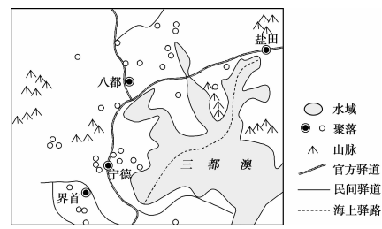

1.福温古道沿线聚落“规模小、数量多”的特点主要取决于

A.气候B.地形C.水系D.土壤

2.图示范围内聚落的分布趋向，体现了

A.人文要素向心布局的趋势B.聚落选址不同时代的转变

C.自然环境对人类活动的制约D.交通条件对空间结构的影响

3.三都澳海上驿路的设置主要为了提高驿传系统的

A.连续性B.灵活性C.效率D.运量

印度是世界上第三大碳排放国，太阳能开发起步晚、潜力大，政策支持力度大。莫德赫拉成为印度第一座通过太阳能发电实现电力自给自足的村镇，多余的电可以并网向外输送赚取利润。下图示意印度到达地表的太阳能资源分布。读图，完成4～5题。

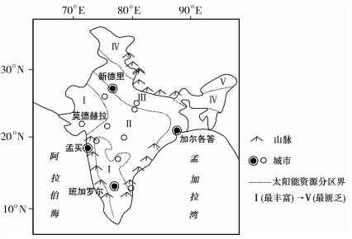

4.影响印度太阳能资源分布差异的主要因素有

①纬度位置 ②海陆位置 ③地形分布 ④大气环流

A.①②B.①④C.②③D.③④

5.莫德赫拉通过向外输电赚取的利润有限，主要受制于

A.太阳能资源禀赋 B.自身产能量

C.自身电能需求量 D.设施管理水平

积雪状况深刻影响着滑雪资源禀赋的稳定性，经济条件决定了地区滑雪旅游开发的适宜性。下图示意我国部分省级行政区冬季和夏季滑雪旅游开发稳定性和适宜性的状态。读图，完成6～8题。

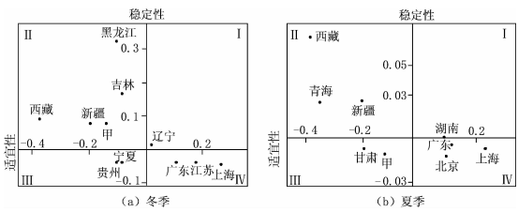

6.影响夏季滑雪资源禀赋稳定性的主要因素是

A.日照时间B.海拔C.大气环流D.纬度位置

7.最适合打造室内滑雪场的是图中的

A.象限I B.象限Ⅱ C.象限Ⅲ D.象限Ⅳ

8.甲省级行政区最有可能是

A.内蒙古B.天津C.广西D.山东

“无山不有瑶”的瑶族属于典型的山地民族，陀螺是白裤瑶的一项具有悠久历史和文化底蕴的民俗体育项目，起源于古代捕猎。农民将原木晾晒1～2个月，忌暴晒，随后即可削制陀螺。2006年，贵州省政府将"瑶族陀螺民间竞技"列入省级非物质文化遗产名录。白裤瑶陀螺与其他地域陀螺在材料、场地、规则、使用习惯等方面存在显著差异。据此完成9～10题。

9.考虑农事安排及气候条件，削制陀螺最有可能在

A.1～2月B.4～5月C.7～8月D.11～12月

10.白裤瑶陀螺与其他地域陀螺差异较大，主要因为

A.发展历史悠久B.地形环境封闭C.制作原料不同D.技术水平领先

阿克苏地处天山南坡，塔里木盆地北侧，2019年8月出现一场持续3天左右的大风天气，风速忽大忽小具有阶段性。大风天气时，天山南坡锋面发育，锋前触发了强对流，翻山气流下沉补偿了对流上升的空气。下图示意阿克苏本场大风天气风速较大时典型的环流形势。读图，完成11～13题。

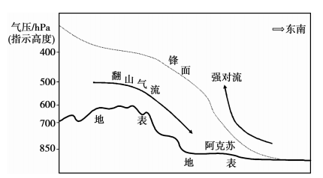

11.本次锋面触发了强对流，主要因为锋面

A.长度大B.坡度陡C.维持时间长D.两侧差异大

12.与对流气团相比，翻山气流的性质是

A.冷而干B.冷而湿C.暖而干D.暖而湿

13.本场大风天气具有阶段性，根本上看是由于阶段性的

A.水汽供应B.受热对流C.气流入侵D.锋面摆动

在雨洪过程图中，形心为相应图形的几何中心，可用洪峰时刻和流量形心时刻相对降雨形心的滞后来衡量流域的调节功能。某喀斯特小流城岩层多裂隙，在流城下游发育由泥岩组成的不透水层。一次雨洪过程中，该小流域地表径流和地下径流流量过程差别较大。下图示意该小流域本次雨洪过程。读图，完成14～16题。

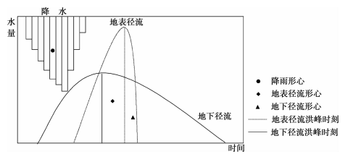

14.该小流域本次雨洪过程中

A.地表径流规模更大B.主要降雨量出现在降水后期

C.地表径流形心滞后更短D.地下径流洪峰滞后更长

15.形成地下径流到形成地表径流期间

①地表保持干燥 ②土壤蓄水量增大 ③降水量增大 ④下渗速率恒定

A.①②B.①④C.②③D.③④

16.地下径流洪水消退缓慢，主要因为

A.裂隙促进地表径流下渗B.裂隙内部水分运移缓慢

C.不透水层上方下渗缓慢D.不透水层上游蓄水量大

**二、非选择题：共52分。**

17.阅读图文材料，完成下列要求。（14分）

东南亚某河流源头附近多高度风化的火山岩，某一河段大量河砂沉积。自20世纪80 年代以来，由于建筑业的发展，河砂开采兴盛。目前，该河已经全面推广机械化采砂。下图示意该河流域地形。

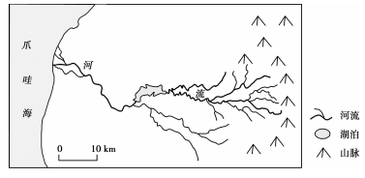

（1）用方框大致标出该河流集中采砂的河段，并简述理由。（8分）

（2）分析该河流机械化采砂可能造成的环境问题。（6分）

18.阅读图文材料，完成下列要求。（22分）

滏阳河属海河支流，流域内的滏阳城（城址为今河北省邯郸市磁县县城）历史悠久，名胜古迹众多。近年来，由于流域内污染物的排放，滏阳河水质日趋恶化，以点源污染为主，其中工业废水是水环境污染物超标的主要原因。为谋求转型发展，当地建设开发区打造千亿产业园，同时还开展旅游强县规划。下图示意滏阳河流域。

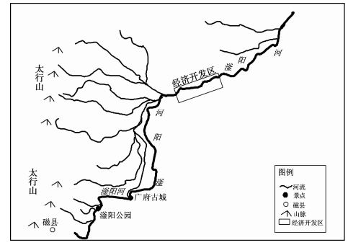

（1）简述历史上在滏阳古城处形成聚落的气候条件。（6分）

（2）从保障环境安全的角度，提出解决滏阳河点源污染的生产生活措施。（10分）

（3）滏阳河为了转型发展探索了两种模式，你赞同哪一种转型模式？请任选其一分析。

（6分）

模式1：设立高新技术产业园区，请分析科技强县的合理性。

模式2：利用滏阳河的文化资源，请设计旅游强县的旅游项目。

19.阅读图文材料，完成下列要求。（16分）

意大利东部历史名城威尼斯（位置见下图）位于意大利亚得里亚海（地中海的一个海湾）沿岸最大的潟湖内，是著名的旅游与工业城市。如今常住在威尼斯的人口约5万人，然而每年的游客从1950年的100万上升到如今每年的2000万。感尼斯洪灾有明显的季节特征，

且近几十年以来发生洪灾的频率和程度显著增加。威尼斯相关部门为减少海水倒灌，从十

几个方案中选择了目前采用的摇动浮起闸门方案（间门隐藏在海面之下，一旦水位超过正常

水位1米后，便向闸门内注入空气，使闸门升起，阻断潮水，当水位回落时，则向水闸注水，使其沉入水底）。

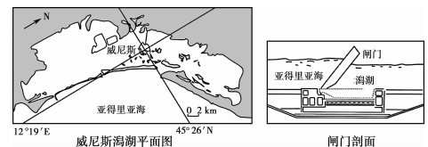

（1）请从气候角度，说出威尼斯洪灾多发的季节并分析原因。（6分）

（2）分析威尼斯近几十年以来发生洪灾的频率、程度显著增加、增强的原因。（4分）

（3）说明威尼斯采用摇动浮起闸门方案防止海水倒灌的优点。（6分）

2023届4月高三联合测评（福建）·地理

参考答案、提示及评分细则

1.B 福建沿海多山地丘陵，聚落倾向于选址在低平的盆地，每一处的承载力有限，因此聚落规模小、数量多。

2.D 由图可知，图示范围内聚落倾向于沿着古道分布，体现出交通条件便利之处利于聚落的形成与发展。

3.C 海上驿路易受大风影响，连续性差；航运的灵活性不及陆上运输；海上驿路可以缩短运距；前后仍然需要通过陆上运输，仅靠一段海运无法增大驿传系统的运量。

4.D 由图可知，印度太阳能资源的空间分布并没有呈现沿着纬度和海陆分布变化的格局。在德干高原（西南季风背风坡）太阳能资源充足，在西北部西南季风影响较弱的地区太阳能资源充足。

5.B 莫德赫拉为村镇，太阳能发电起步晚，发电量有限；当地太阳能资源禀赋较好；自身为村镇，用电需求有限；太阳能发电有较好的政策支持

6.B 由图可知，夏季滑雪资源廉赋稳定性总体偏低，但部分位于青藏高原及其边缘的省级行政区因为海拔高气温低，仍然有一定的积雪条件。

7.D 象限Ⅳ积雪条件差，缺乏建设高品质自然滑雪场的基础，但经济条件好，适合打造室内滑雪场。

8.A 由图可知，甲所在地冬季积雪资源禀赋较好，夏季禀赋较差，而经济条件始终较差，内蒙古高原部分山区冬季积雪条件较好，夏季消融，经济发展水平较低；山东、天津经济条件好；广西纬度低，在冬季也难以有较好的积雪禀赋。

9.D 削制陀螺应在农闲时节，且避开烈日，贵州11～12月之前1～2个月降水较少，且光照不强烈，晾晒后为农闲时节恰好削制陀螺。

10.B 由于地理环境的封闭性，不同民族的陀螺会在材料，场地、规则、使用习惯等多方面存在差异。白裤瑶生活在山区，地形封闭，有别于其他民族的陀螺。

11.B 由图可知，强对流出现在锋面南侧（锋前）。由于锋面坡度大，锋前暖空气急剧抬升，形成强大的对流；锋面长度在垂直于纸面的方向，无法判断；维持时间长主要是受地形约束，与强对流关系不大；强对流只出现在锋面南侧，与北侧无关。

12.A 由于锋面南侧是锋前，所以锋面自北向南移动，推测翻山气流为冷空气，下沉过程中逐渐变干。

13.C 本场大风关键在于翻山下沉气流与冷锋触发的大风叠加，因此大风具有阶段性说明翻山下沉气流具有阶段性，或者对流抬升具有阶段性，而对流抬升主要是因为锋面陡峭，而不是受热对流。

14.C 径流规模可以用径流曲线和底边围合的面积衡量，显然地下径流规模更大；降雨形心出现在降雨峰值之前，说明主要降水量出现在降水前期；地表径流形心出现时刻比地下径流早，因此地表径流形心滞后更短；地下径流洪峰出现时刻比地表径流早，因此地下径流洪峰滞后更短。

15.C 形成地下径流到形成地表径流期间虽然没有地表径流，但接受降水补给，地表湿润，①错误；土壤仍然在蓄水尚未饱和，因此未产生地表径流，②正确；由图可知该期间降水量增大，③正确；降水量增大，地表径流为零，地下径流在增大，说明下渗速率在增大，④错误。

16.D 地下径流消退后期，地表径流早已为零；与没有裂隙的岩土体相比，有裂隙的岩土体内部水分运移快；地下径流自上游向下游移动，遇到下游不透水层阻挡，在不透水层上游蓄积量较大，退水时这部分蓄积的水缓慢流走，因此主要是不透水层上下游的水文联系，而不是不透水层垂直方向的水文联系。

17.（1）作图如下。（2分）

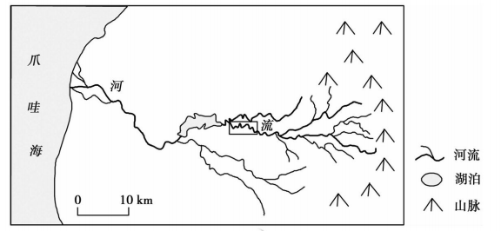

理由：上游落差大，流速快，河砂不易沉积：流经湖泊具有拦蓄功能，湖泊下游缺乏沙源；方框上游地区岩石高度风化，砂石来源多；方框内的河段河道雪曲，流速慢，属沉积环境。（答对三点即可，6分，其他答案合理可酌情给分）

（2）破坏河底生物栖息地，影响生物多样性；（2分）采砂船排污、底泥释放导致水质恶化，富营养化；（2分）岸线崩塌后退，何水易泛滥，威胁河岸。（2分）（其他答案合理可酌情给分）

18.（1）地处温带季风气候区，雨热同期，利于农业发展；（2分）冬季风的背风坡，冬季气候较为温暖；（2分）夏季风的迎风坡，降水较多，水源充足。（2分）

（2）生产：关停、整改有污染的企业；（2分）加强技术投入，提高污水处理的能力；（2分）农业生产少使用化肥和农药，减少水污染。（2分）生活：完善生活污水的排放管道；（2分）生活污水处理后再排放。（2分）

（3）模式1：国家转型发展的迫切需要，政策大力支持；产业技术创新，提高效率，实现高效生产，节约成本；提高产品附加值，提升产品的竞争力；技术园区管理服务的创新，实现管理一体化，提升服务的效率，提高服务的水平。（答对三点即可，6分）（其他答案合理可酌情给分）

模式2：历史名城，可开发多种历史遗迹；（2分）参观污水处理厂，对比污染前和污染后，体验治污的成果；（2分）废弃厂房，可以发展工业旅游，改造成餐厅、娱乐等休闲设施。（2分）（其他答案合理可酌情给分）

19.（1）季节：冬季。（2分）原因：威尼斯及附近地区属地中海气候，冬季多雨；（2分）注人潟湖内的水量多，使潟湖内水位上涨，洪灾多发。（2分）（其他答案合理可酌情给分）

（2）全球气候变暖，海平面上升；（2分）（大量游客涌入，）用水量增加，从地下含水层抽水引起地面沉降。（2分）（其他答案合理可酌情给分）

（3）播动浮起闸门在正常水位时在水下，不会破坏自然风景；（2分）有利于湖水与海水之间的交换，避免湖水水质恶化；（2分）能满足航运要求，对社会、经济活动没有负作用。（2分）（其他答案合理可酌情给分）